黑苹果系统还原教程
仔细阅读下面的每一句话，以便帮助你准确的还原系统！如果不严格按照此教程恢复系统造成的一切后果与本人无关！！！
一部分：系统还原部分
1：安装Paragon Hard Disk Manager 12这个软件，软件在备份文件里都有。
2：打开Paragon Hard Disk Manager 12这个软件，选择刚才格式化的分区，注意不要选错分区，然后点右键Restore Partitron...如下图：

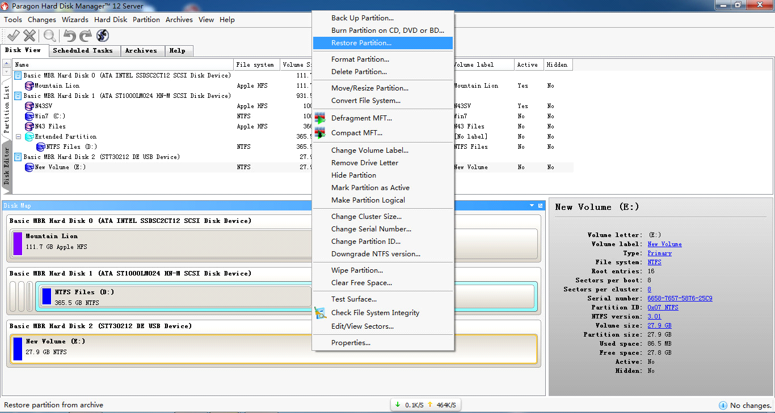

3：点中间蓝色Swith to File View切换到文件查看，选择磁盘的备份文件所在的路径和文件。
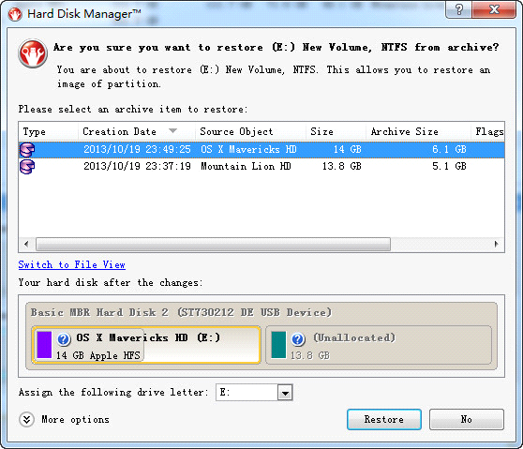

4：找到备份的恢复镜像文件，点击pbf后缀的文件，点按钮Restore。
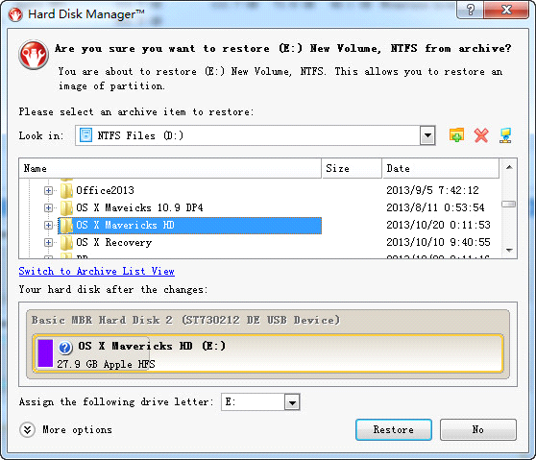

5：点按钮Restore恢复后回到主界面，我们点软件的按钮栏上的 绿色钩 进行恢复确认操作
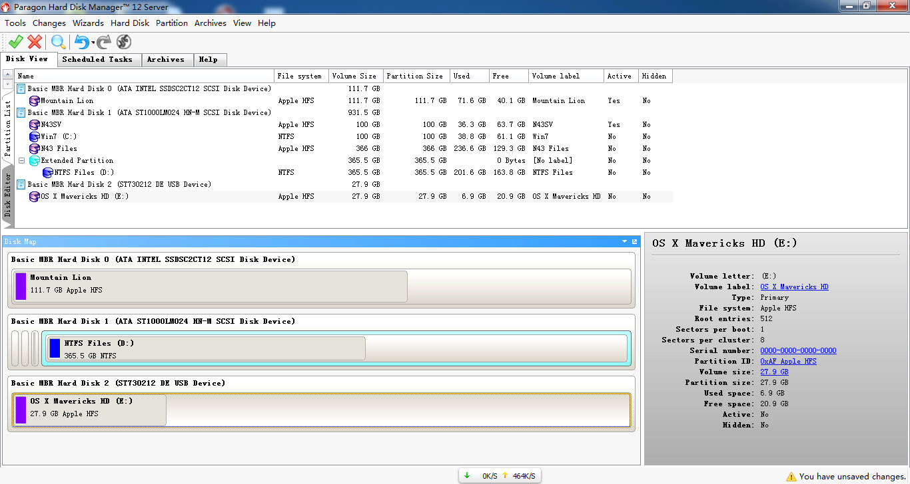

6：软件正在恢复系统到MAC分区上
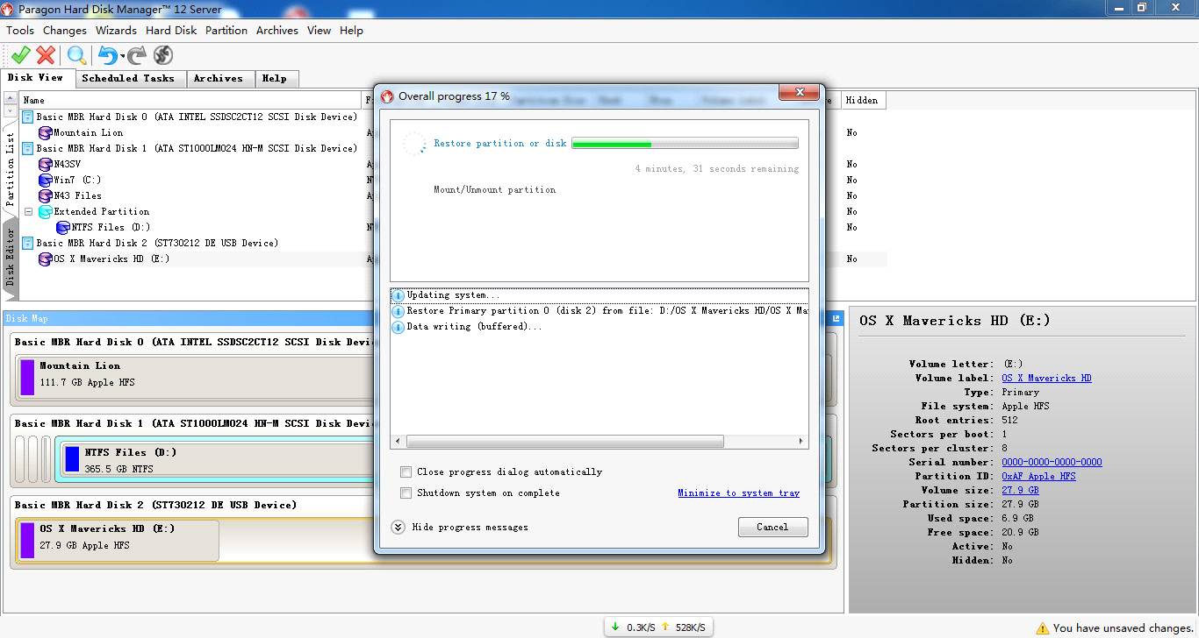

7：最后是恢复完成图像，整个恢复完成。
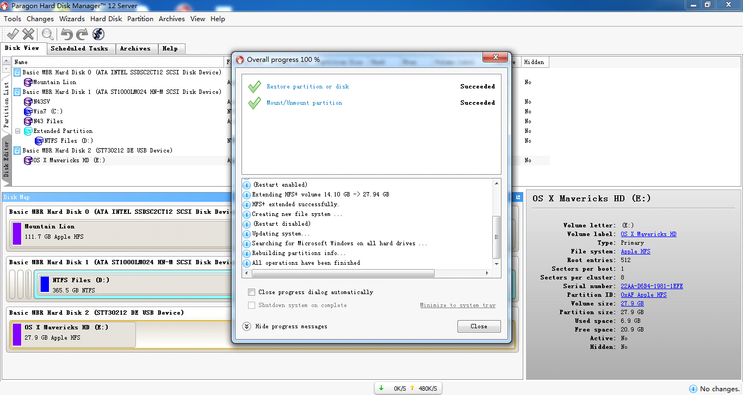
结束

